ΠΑΣΣΗΣ ΙΩΑΝΝΗΣ

ΑΕΜ:Ο712137

ΜΑΘΗΜΑ

ΑΣΚΗΣΗ ΚΑΙ ΑΓΩΓΗ ΥΓΕΙΑΣ

ΕΡΓΑΣΙΑ

ΣΧΕΔΙΑΣΜΟΣ ΠΡΟΓΡΑΜΜΑΤΟΣ ΑΓΩΓΗΣ ΥΓΕΙΑΣ

ΤΙΤΛΟΣ

ΚΑΠΝΙΣΜΑ ΣΤΗΝ ΕΦΗΒΕΙΑ ΚΑΙ Η ΑΣΚΗΣΗ ΩΣ ΤΡΟΠΟΣ ΑΝΤΙΜΕΤΩΠΙΣΗΣ

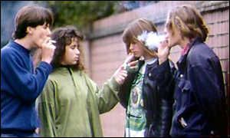

Πρόγραμμα ευαισθητοποίησης εφήβους και πρόληψης στάσεων απομόνωσης κατά του καπνίσματος.

**ΕΠΙΜΕΡΟΥΣ ΣΤΟΧΟΙ ΠΡΟΓΡΑΜΜΑΤΟΣ:**

Οι επιμέρους στόχοι του προγράμματος είναι οι εξής:

1.Γνώση(να μάθουν οι μαθητές την ακριβή έννοια και τις συνέπειες που έχει το κάπνισμα στον οργανισμό τους).

2.Να μάθουν τα οφέλη που έχει η άσκηση.

3. Να υιοθετήσουν στάσεις και συμπεριφορές κατά του καπνίσματος που θα στηρίζονται σε ανεπτυγμένη κριτική σκέψη και σε αυτόνομη λήψη αποφάσεων.

4.Να γνωρίσουν τις αξίες που διέπουν την ζωή μας και να τις συσχετίσουν με την καπνιστική συνήθεια.

5.Να εκφραστούν ελευθέρα και να αναπτύξουν την φαντασία τους αλλά και την δημιουργικότητας του.

ΠΡΟΣΔΟΚΩΜΕΝΑ ΑΠΟΤΕΛΕΣΜΑΤΑ:

Τα αποτελέσματα που περιμένουμε να έχουν οι μαθητές μετά την εφαρμογή του προγράμματος είναι τα εξής:

1. Θα έχουν αυξήσει τις γνώσεις τους για το κάπνισμα και τις βλαβερές συνέπειες του.
2. Θα έχουν αποκτήσει γνώσεις για τα οφέλη της άσκησης.
3. Να αποκτήσουν κριτική σκέψη και να αποφεύγουν οποιαδήποτε επαφή με αυτό.
4. Να διευρύνουν το πεδίο γνώσης τους αλλά και την φαντασία τους.

**ΠΕΡΙΕΧΟΜΕΝΟ:**

**ΠΡΩΤΟ ΜΑΘΗΜΑ:**

Σκοπός: Ενημέρωση για το κάπνισμα- Τι μπορεί να κάνει; -Αν καπνίζει κάποιο μέλος της οικογένειας τους –Αν έχουν έρθει σε επαφή με τσιγάρο-Αν είναι καπνιστές-Αν ξέρουν τις βλαβερές συνέπειες καπνίσματος-Αν έχουν δει ποτέ κάποιο ντοκιμαντέρ για το κάπνισμα.

Μέσα και μέθοδοι: Σύντομη διάλεξη-προβολή εκπαιδευτικό βίντεο για τις συνέπειες του καπνίσματος-Συμπλήρωση ερωτηματολογίων.Οι έφηβοι θα πρέπει να συμπληρώσουν κάποια ερωτηματολόγια)

|  |  |
| --- | --- |
| Ξέρετε τι είναι το κάπνισμα και τι μπορεί να κάνει; |  |
| Καπνίζει κάποιο μέλος της οικογένειας σας; |  |
| Έχετε έρθει σε επαφή μετσιγάρο; |  |
| Είστε καπνιστές; |  |
| ΤΙ ξέρετε για τις βλαβερές συνήθειες του καπνίσματος; |  |
| Έχετε ενημερωθεί η έχετε διαβάσει-παρακολουθήσει για το κάπνισμα. |  |

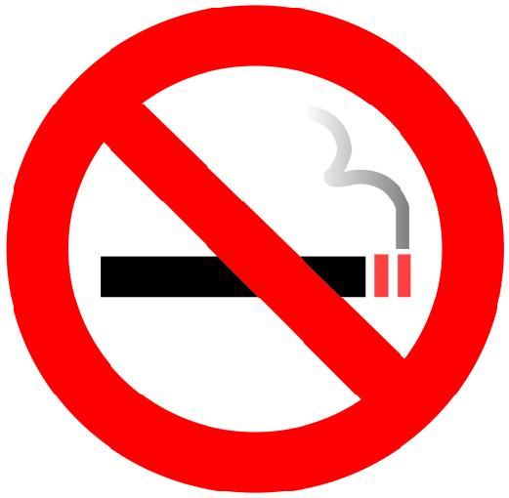

Δεύτερο Μάθημα:

Σκοπός:Ενημέρωση για τον αθλητισμό-Ποιά είναι τα οφέλη του αθλητισμού-Αν ασχολούνται με τον αθλητισμό-Με ποιο άθλημα ασχολούνται-Πόσα χρόνια-Πόσες φορές την εβδομαδα ασκούνται-Αν ξέρουν τα οφέλη της άσκησης κατά του καπνίσματος.Διάλεξη για τα οφέλη του αθλητισμού.

Μέσα και μέθοδοι: Σύντομη διάλεξη-προβολή εκπαιδευτικού βίντεο για τα οφέλη της άσκησης -Συμπλήρωση ερωτηματολογίων.Οι έφηβοι θα πρέπει να συμπληρώσουν κάποια ερωτηματολόγια)

|  |  |
| --- | --- |
| Γνωρίζετε τα οφέλη του αθλητισμού; |  |
| Ασχολείστε με τον αθλητισμό; |  |
| Πόσα χρόνια; |  |
| Με ποιό άθλημα ασχολείστε; |  |
| Πόσες φορές την εβδομάδα αθλείστε; |  |
| Γνωρίζετε τα οφέλη της άσκησης κατά του καπνίσματος; |  |

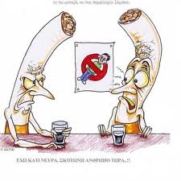

Μάθημα Τρίτο:Συνάντηση των εφήβων με γιατρούς,ψυχολογους,αθλητές και πρώην καπνιστές που θα εξηγήσουν στα παιδιά τις βλαβερές συνέπειες του καπνίσματος,τα οφέλη της άσκησης

Μέσα και μέθοδοι:Ομιλίες των γιατρών με εικόνες από ασθένεις πουν κάπνιζαν παρατεταμένα,ομιλίες αθλητών για τα οφέλη της άσκησης.

Μάθημα Τέταρτο:

Σκοπός:Αναθέτουμε στους έφηβους την διεξαγωγή μιας καμπάνιας που θα προωθεί την γυμναστική αντί του καπνίσματος.

Μέσα και μέθοδοι:Οι έφηβοι θα χωριστούν σε ομάδες και θα αρχίσουν να ετοιμάζουν κολάζ με εικόνες που θα βρίσκουν στο διαδίκτυο.Άλλες ομάδες θα ψάξουν πληροφορίες για τις συνέπειες του καπνίσματος αλλα και τα οφέλη της άσκησης που θα τα παρουσιάσουν στους συμμαθητές τους αλλα και στους γονείς τους.

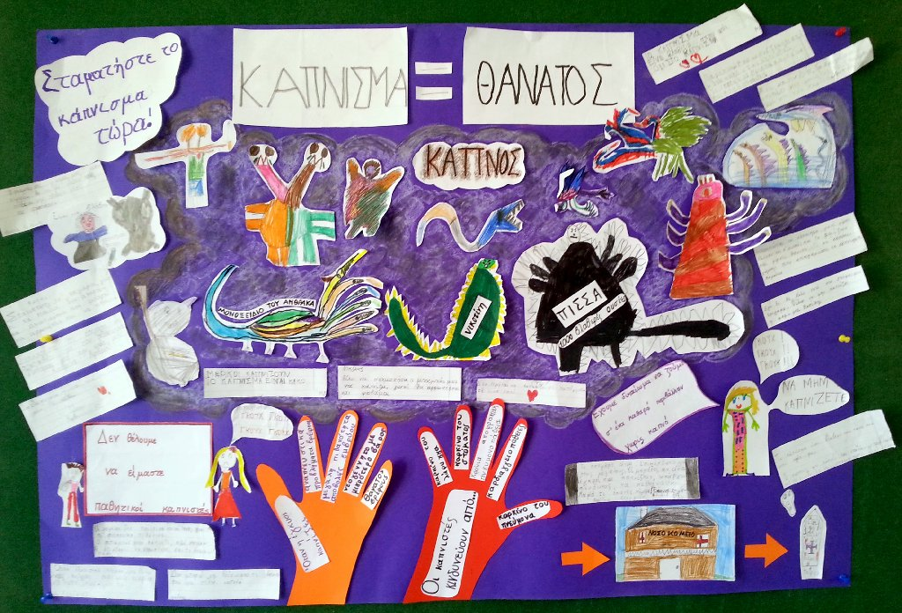

Μάθημα Πέμπτο:

Σκοπός:Διοργάνωση αθλητικής ημερίδας και ενημέρωσης για τους μαθητές και τους γονείς τους.

Μέσα και μέθοδοι: Θα γίνει έκθεση φωτογραφιών,ενημέρωση από τους εφήβους σε μαθητές και γονείς,Συναυλίες από συγκροτήματα του σχολείου και αθλητικές δραστηριότητες(ποδόσφαιρο,μπάσκετ,handball,βόλει) όπου θα γίνουν αγώνες μεταξύ γονιών και των παιδιών τους.

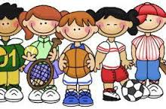

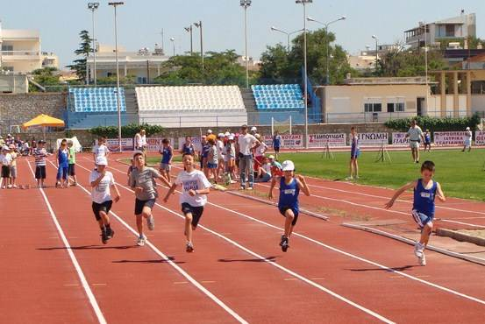

**ΑΝΑΛΥΤΙΚΗ ΠΕΡΙΓΡΑΦΗ ΕΝΟΣ ΣΧΕΔΙΟΥ ΜΑΘΗΜΑΤΟΣ**

• Αρχικά θα κάνουμε μια σύντομη εισαγωγή για τα θέματα που μας αφορούν (αθλητισμός,κάπνισμα). Θα τεθεί στους έφηβους το εξής ερώτημα: Πιστεύετε ότι ο αθλητισμός μπορεί να βοηθήσουν στην πρόληψη και στην

• Στη συνέχεια οι έφηβοι θα συμπληρώσουν ερωτηματολόγια που θα καταγράφουν τις απόψεις τους για την χρησιμότητα του αθλητισμού και το πόσο μπορεί να βοηθήσει κατά του τσιγάρου αλλά και γενικά.

• Στη συνέχεια οι έφηβοι θα ψάξουν να βρουν τρόπους και κίνητρα έτσι ώστε να ενημερώσουν τους συμμαθητές του και τους ενήλικες για τις βλαβερές συνέπειες του καπνίσματος και τα οφέλη του αθλήτισμου(ψυχικά και σωματικά).

• Μετά οι έφηβοι θα χωριστούν σε ομάδες. Η πρώτη ομάδα θα καταγράψει τις συνέπειες που επιφέρει το κάπνισμα.Η δεύτερη θα καταγράψει τα οφέλη του αθλητισμού κατά του καπνίσματος (ψυχίκα-σωματικά) αλλά και γενικά στον οργανισμό.Η Τρίτη ομάδα θα μαζέψει φωτογραφικό υλικό ενώ μια τέταρτη θα είναι υπεύθυνη για την οργάνωση της αθλητικής ημερίδας.

Τέλος οι έφηβοι θα συμπληρώσουν ερωτηματολόγια και θα πουν την γνώμη τους για το αν μέσα από αυτή την εμπειρία έμαθαν-ενημερώθηκαν για τις για τις βλαβερές συνέπειες του καπνίσματος και τα οφέλη του αθλήτισμου(ψυχικά και σωματικά),επίσης για το αν βοήθησαν κάποιον συμμαθητή τους η γονιο.

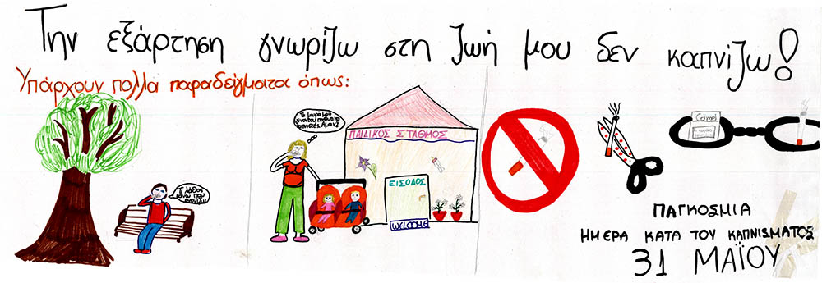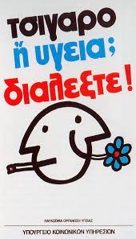

**ΑΞΙΟΛΟΓΗΣΗ**

Η αξιολόγηση του προγράμματος θα γίνει με ερωτηματολόγια (πριν και μετά την εφαρμογή του προγράμματος) για το πόσο βλαβερό τελικά είναι το κάπνισμα και αν τελικά ο αθλητισμός μπορεί να βοηθήσει τους εφήβους να μην εμπλακεί με αυτό.

|  |  |
| --- | --- |
| Τι μάθατε για τις βλαβερές συνέπειες του καπνίσματος; |  |
| Μπορεί ο αθλητισμός να βοηθήσει τους εφήβους; |  |
| Αν είσασταν καπνιστής μετά από αυτά τα μαθήματα θα ξανακαπνίζατε; |  |
| Θα δοκιμάζατε ποτέ να καπνίσετε μετά από αυτά τα μαθήματα; |  |
| Πείσατε κάποιον συμμαθητή σας η γονιό σας να σταματήσει η να ελαττώσει το κάπνισμα; |  |

**ΤΕΛΟΣ**